Programa Nacional de Alimentação Escolar – PNAE
Prefeitura Municipal de Bozano - Secretaria de Educação

ESCOLA MUNICIPAL FUNDAMENTAL PEDRO COSTA BEBER – JULHO 2024

 | Segunda-feira | Terça-feira | Quarta-feira | Quinta-feira | Sexta-feira
Semana 01 | 01/07  Bolo de cenoura com cobertura de ganache de chocolate  + Suco de uva  + Fruta | 02/07  Pastel assado de carne  + Suco de morango (Agricultura Familiar)  + Fruta | 03/07  Cachorro quente  + Suco de laranja  + Fruta  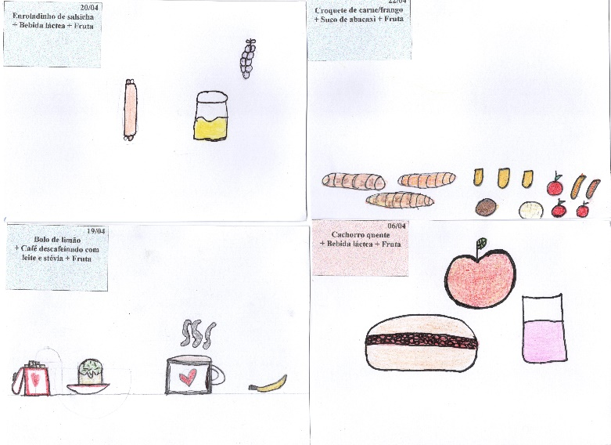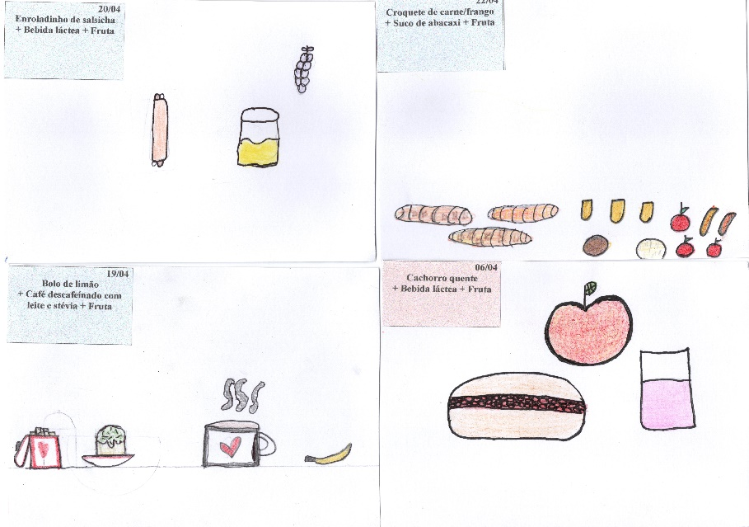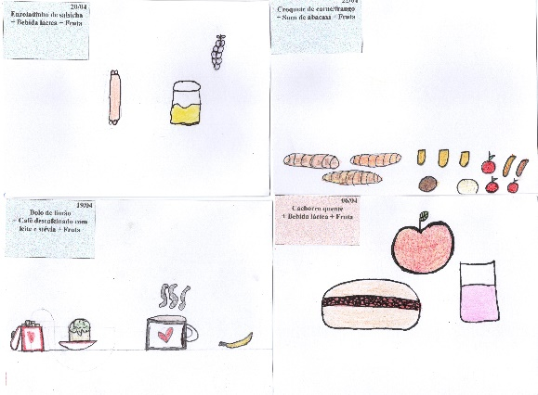 | 04/07  Biscoito de gengibre  + Palito salgado assado integral  (Agricultura Familiar)  + Fruta  + Iogurte de morango | 05/07  Mini pizza de frango e legumes  + Suco de abacaxi ou manga  + Fruta  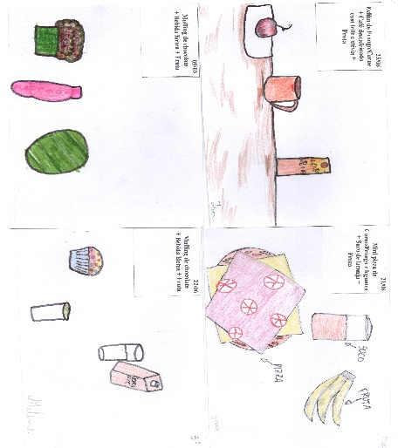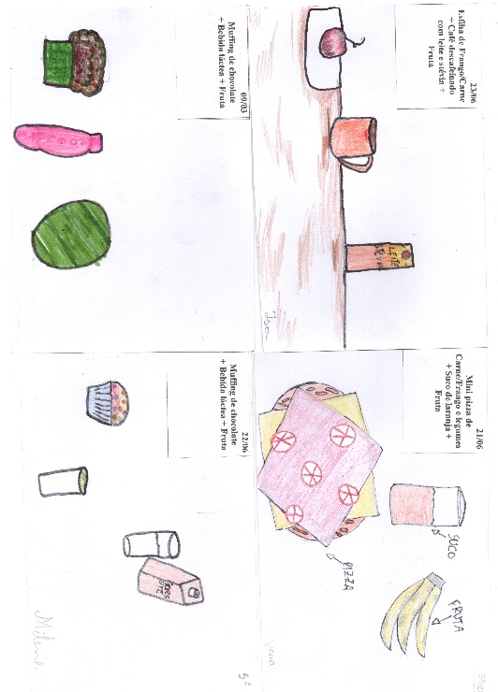
Semana 02 | 08/07  Pão de queijo  + Fruta  + Suco de uva  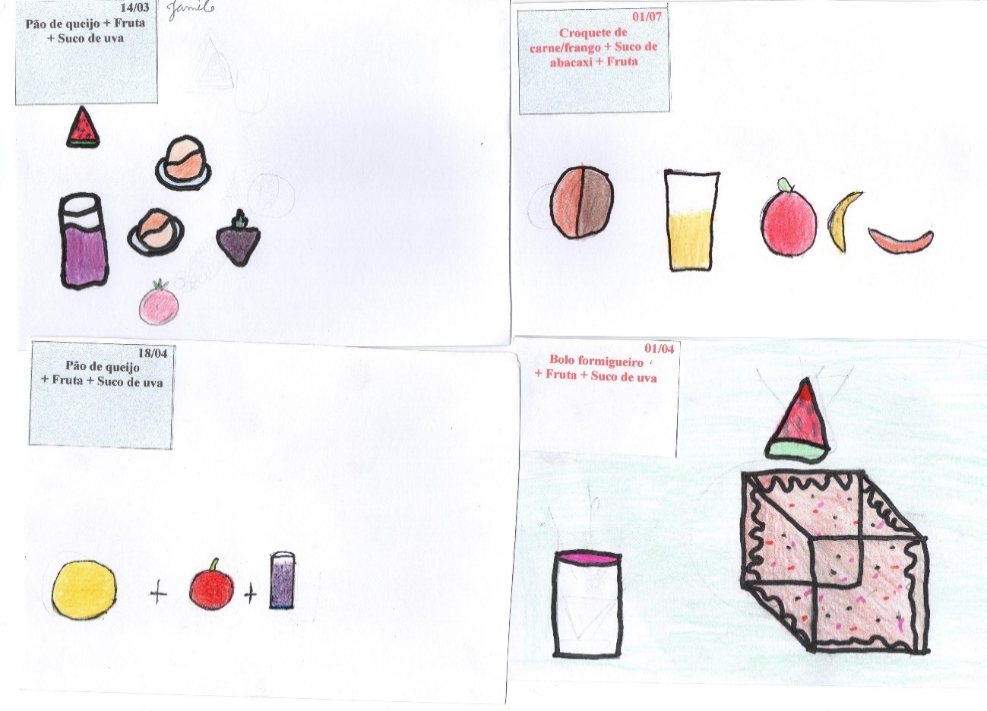 | 09/07  Pastel assado de frango  (Agricultura Familiar)  + Suco de morango  + Fruta | 10/07  Sanduíche  + Suco de abacaxi ou manga  + Fruta  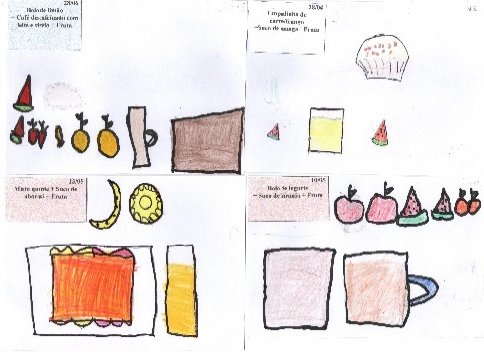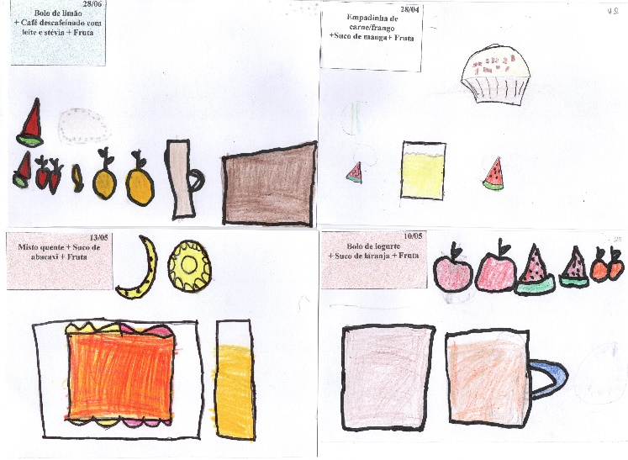 | 11/07  Bolo formigueiro  + Fruta  + Bebida láctea de chocolate  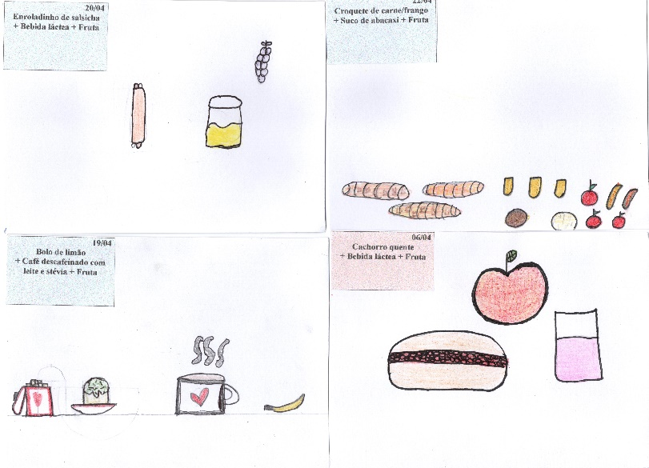 | 12/07  Canudo de cenoura e carne  + Suco de abacaxi ou manga  + Fruta
Semana 03 | 15/07  Bolo de limão com cobertura de musse de limão  + Suco de uva  + Fruta | 16/07  Pastel assado de carne  + Suco de morango (Agricultura Familiar)  + Fruta | 17/07  Mini pizza de Brócolis com Bacon  + Suco de laranja  + Fruta  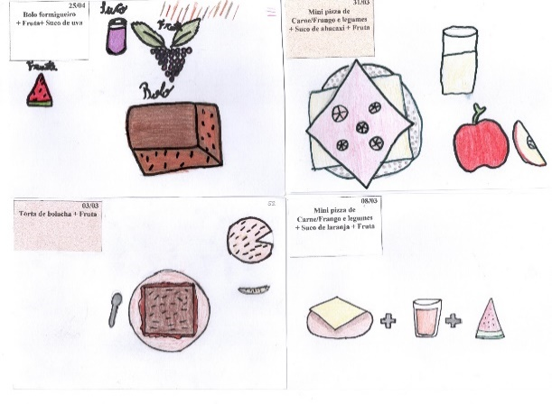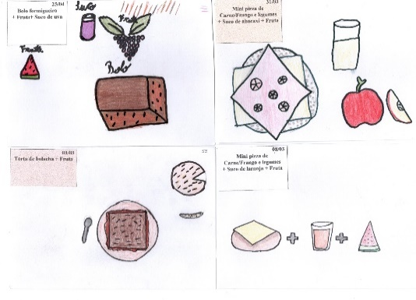 | 18/07  Biscoito de limão sem glúten  + Palito salgado integral assado  (Agricultura Familiar)  + Fruta  + Iogurte de coco | 19/07  Pão com carne moída  + Suco de abacaxi ou manga  + Fruta
Semana 04 | 22/07  Pão de queijo  + Fruta  + Suco de uva  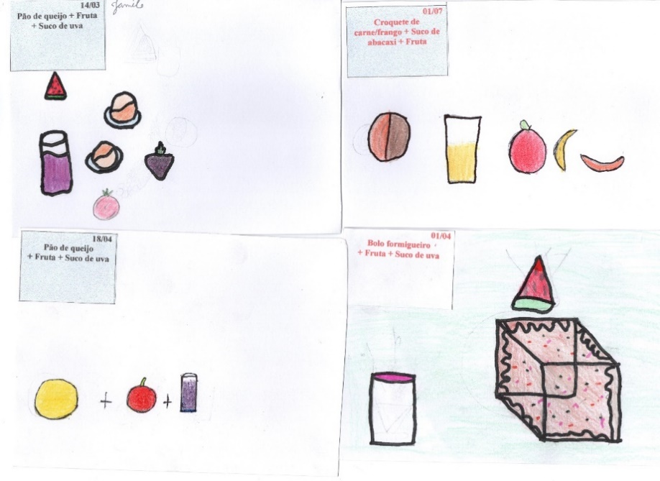 | 23/07  Pastel assado de frango  (Agricultura Familiar)  + Suco de morango  + Fruta | 24/07  Bolo de legumes  + Suco de laranja  + Fruta  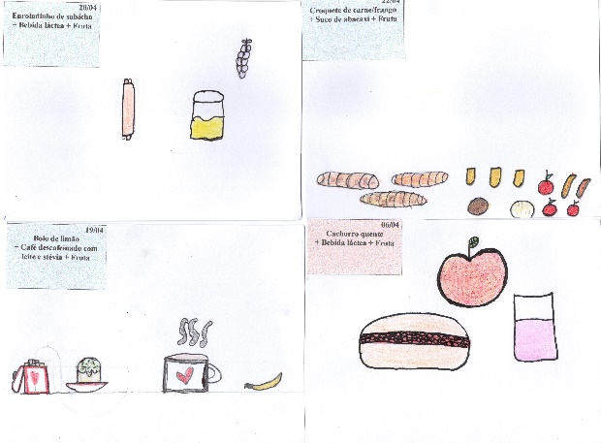  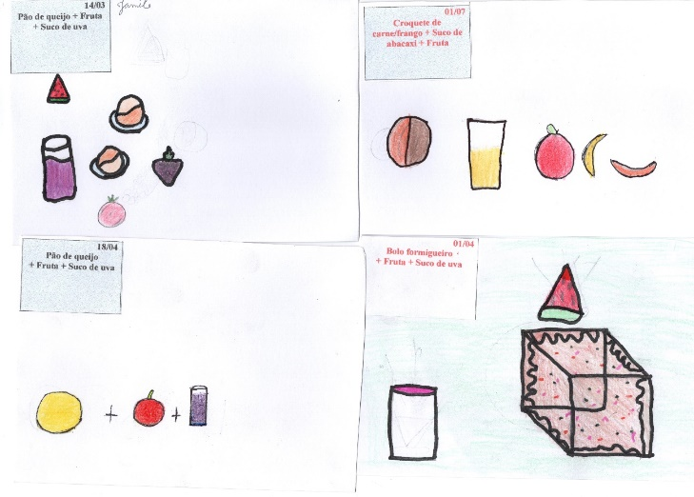 | 25/07  Bolo de laranja  + Fruta  + Iogurte de morango | 26/07  Sanduíche  + Suco de abacaxi ou manga  + Fruta
Semana 05 | 29/07  RECESSO ESCOLAR | 30/07  RECESSO ESCOLAR | 31/07  RECESSO ESCOLAR | 01/08  RECESSO ESCOLAR | 02/08  RECESSO ESCOLAR
Elaborado por: Cláudia Thomé da Rosa Piasetzki – Nutricionista CRN2 11434D

Programa Nacional de Alimentação Escolar – PNAE
Prefeitura Municipal de Bozano - Secretaria de Educação
ESCOLA MUNICIPAL FUNDAMENTAL PEDRO COSTA BEBER – AGOSTO 2024
 | Segunda-feira | Terça-feira | Quarta-feira | Quinta-feira | Sexta-feira
Semana 01 | 29/07  RECESSO ESCOLAR | 30/07  RECESSO ESCOLAR | 31/07  RECESSO ESCOLAR | 01/08  RECESSO ESCOLAR | 02/08  RECESSO ESCOLAR
Semana 02 | 05/08  Pão de queijo  + Fruta  + Suco de uva  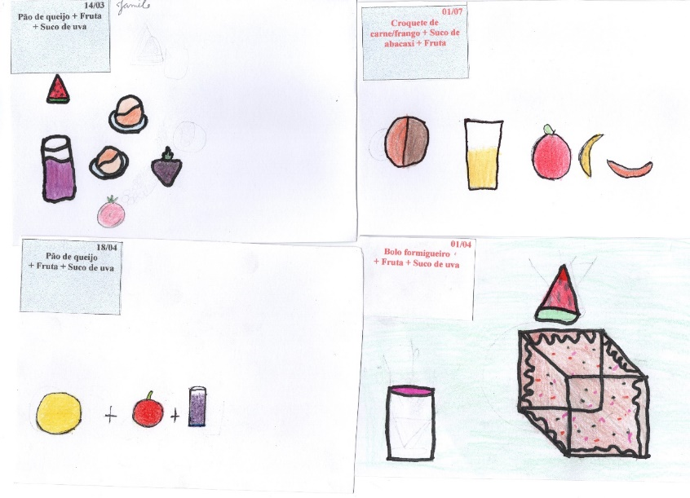 | 06/08  Pastel assado de frango  (Agricultura Familiar)  + Suco de morango  + Fruta | 07/08  Sanduíche  + Suco de abacaxi ou manga  + Fruta | 08/08  Bolo formigueiro  + Fruta  + Bebida láctea de chocolate | 09/08  Canudo de cenoura e carne  + Suco de abacaxi ou manga  + Fruta
Semana 03 | 12/08  Bolo de cenoura  + Fruta  + Suco de uva | 13/08  Pastel assado de carne  + Suco de morango (Agricultura Familiar)  + Fruta | 14/08  Mini pizza de Brócolis com bacon  + Suco de laranja  + Fruta  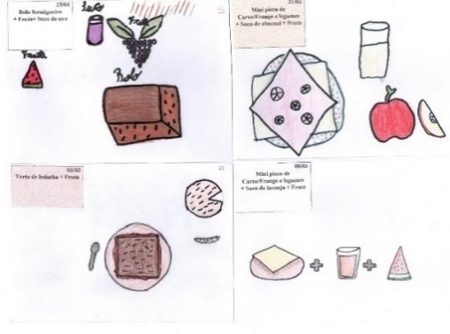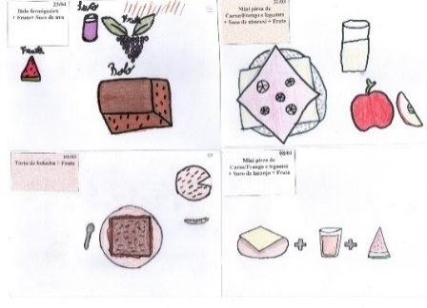 | 15/08  Bolacha de melado  + Palito salgado integral assado  (Agricultura Familiar)  + Fruta  + Iogurte de coco | 16/08  Pão com carne moída  + Suco de abacaxi ou manga  + Fruta  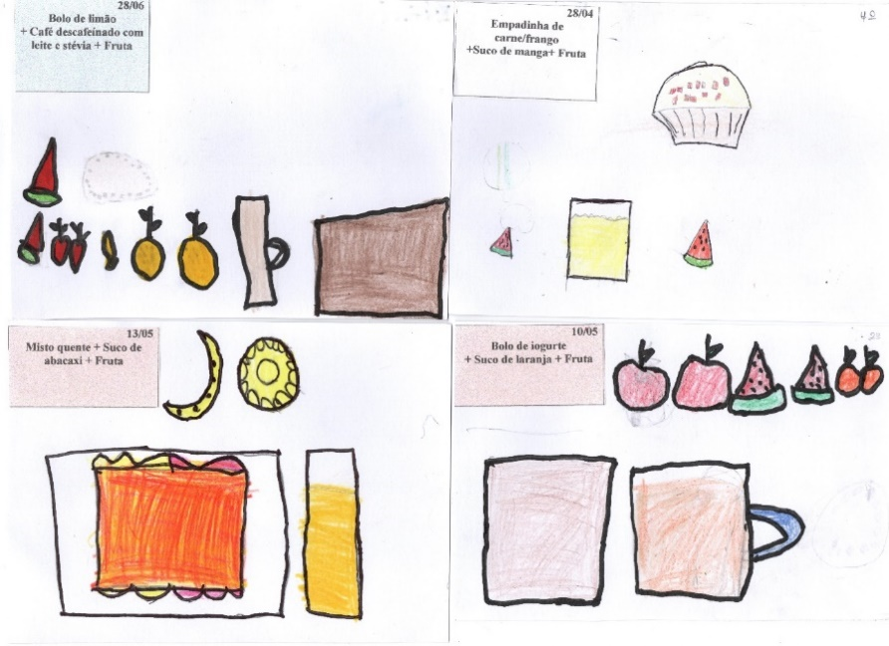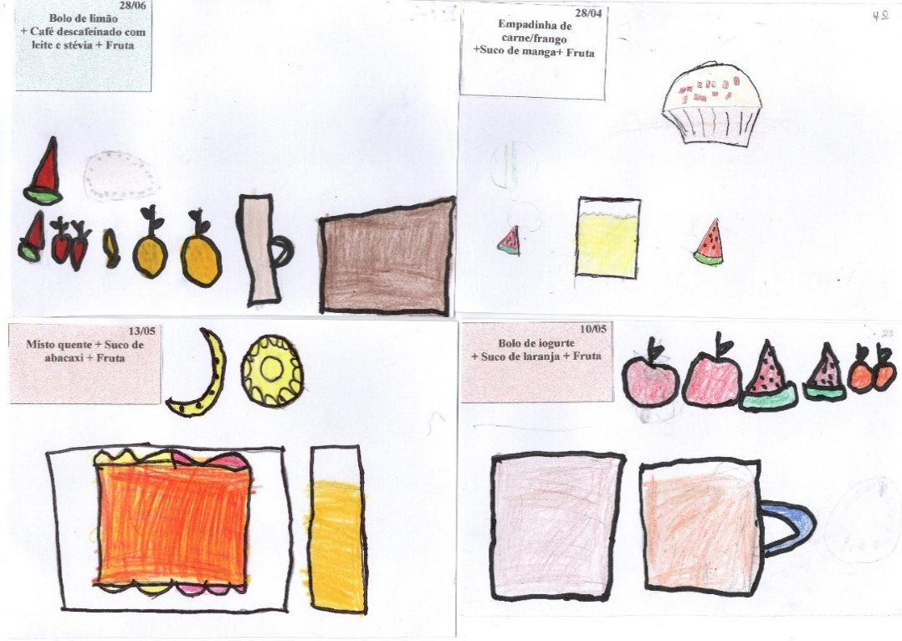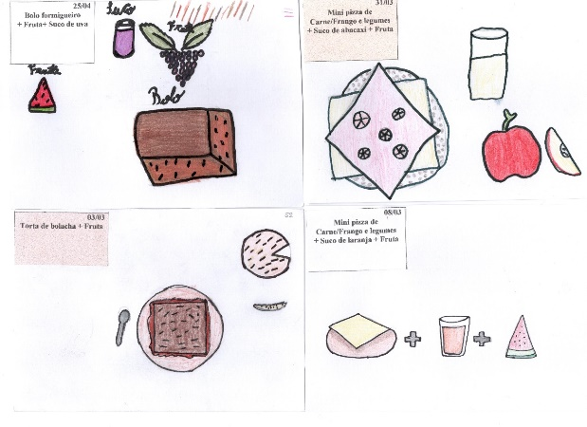
Semana 04 | 19/08  Pão de queijo  + Fruta  + Suco de uva | 20/08  Pastel assado de frango  (Agricultura Familiar)  + Suco de morango  + Fruta | 21/08  Bolo de legumes  + Suco de laranja  + Fruta | 22/08  Nega maluca integral  + Fruta  + Iogurte de morango | 23/08  Sanduíche  + Suco de abacaxi ou manga  + Fruta
Semana 05 | 26/08  Bolo arco-íris  + Suco de uva  + Fruta | 27/08  Pastel assado de carne  + Suco de morango (Agricultura Familiar)  + Fruta | 28/08  Cachorro quente  + Suco de laranja  + Fruta | 29/08  Bolacha de milho  + Palito salgado assado  (Agricultura Familiar)  + Fruta  + Iogurte de morango | 30/08  Mini pizza de frango e legumes  + Suco de abacaxi ou manga  + Fruta
Elaborado por: Cláudia Thomé da Rosa Piasetzki – Nutricionista CRN2 11434D

Programa Nacional de Alimentação Escolar – PNAE
Prefeitura Municipal de Bozano - Secretaria de Educação
ESCOLA MUNICIPAL FUNDAMENTAL PEDRO COSTA BEBER – SETEMBRO - 2024

 | Segunda-feira | Terça-feira | Quarta-feira | Quinta-feira | Sexta-feira
Semana 01 | 02/09  Pão de queijo  + Fruta  + Suco de uva  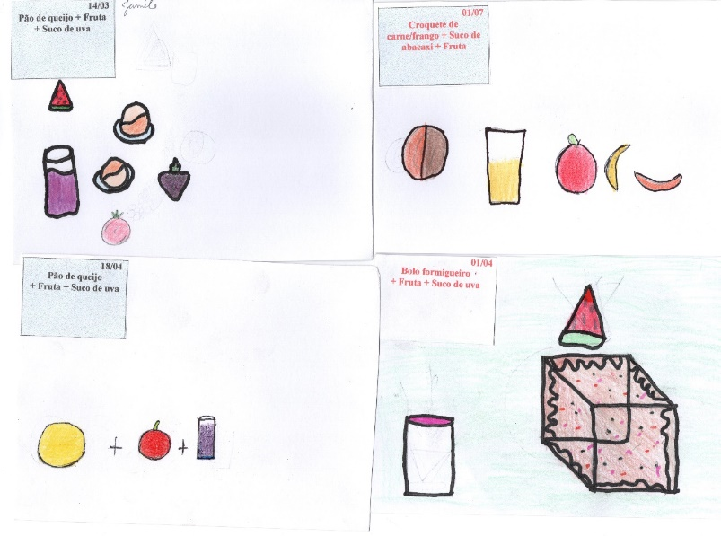 | 03/09  Pastel assado de frango  (Agricultura Familiar)  + Suco de morango  + Fruta | 04/09  Sanduíche  + Suco de abacaxi ou manga  + Fruta | 05/09  Bolo formigueiro  + Fruta  + Bebida láctea de chocolate  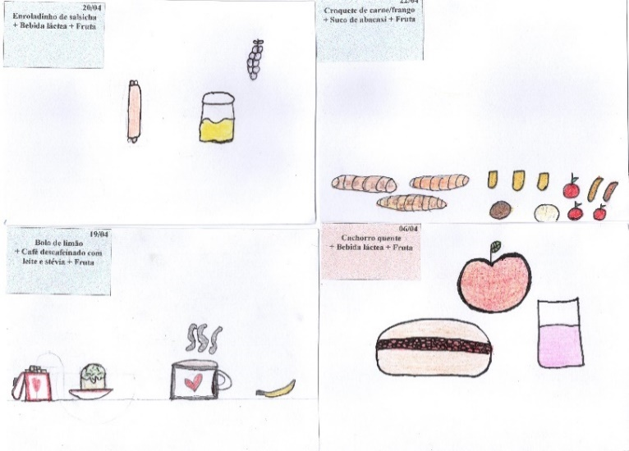 | 06/09  Canudo de cenoura e carne  + Suco de abacaxi ou manga  + Fruta
Semana 02 | 09/09  Bolo de laranja/cenoura  + Fruta  + Suco de uva | 10/09  Pastel assado de carne  + Suco de morango (Agricultura Familiar)  + Fruta | 11/09  Mini pizza de Brócolis com bacon  + Suco de laranja  + Fruta  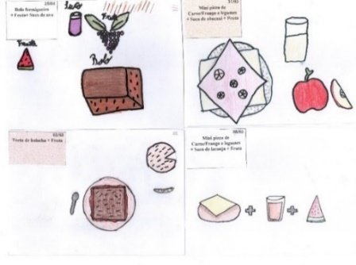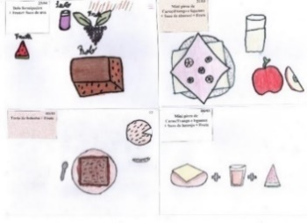 | 12/09  Calça virada assada  Palito salgado integral assado  (Agricultura Familiar)  + Fruta  + Iogurte de coco | 13/09  Pão com carne moída  + Suco de abacaxi ou manga  + Fruta
Semana 03 | 16/09  Pão de queijo ou Bolo de milho  + Fruta  + Suco de uva | 17/09  Calça virada (Agricultura familiar)  + Suco de morango  + Fruta | 18/09  Entreveiro  + Suco de laranja  + Fruta | 19/09  Churrasco (60kg de bife)  + Pão  + Fruta  + Iogurte de morango | 20/09  FERIADO
Semana 04 | 23/09  Bolo formigueiro  + Fruta  + Suco de uva | 24/09  Pastel assado de carne  + Suco de morango (Agricultura Familiar)  + Fruta | 25/09  Cachorro quente  + Suco de laranja  + Fruta | 26/09  Biscoito de limão sem glúten  + Palito salgado assado  (Agricultura Familiar)  + Fruta  + Iogurte de morango | 27/09  Mini pizza de frango e legumes  + Suco de abacaxi ou manga  + Fruta
Semana 05 | 30/09  Pão de queijo  + Fruta  + Suco de uva
Elaborado por: Cláudia Thomé da Rosa Piasetzki – Nutricionista CRN2 11434D
Programa Nacional de Alimentação Escolar – PNAE
Prefeitura Municipal de Bozano - Secretaria de Educação
ESCOLA MUNICIPAL FUNDAMENTAL PEDRO COSTA BEBER – OUTUBRO 2024

 | Segunda-feira | Terça-feira | Quarta-feira | Quinta-feira | Sexta-feira
Semana 01 | 30/09  Pão de queijo  + Fruta  + Suco de uva | 01/10  Pastel assado de frango  (Agricultura Familiar)  + Suco de morango  + Fruta | 02/10  Sanduíche  + Suco de abacaxi ou manga  + Fruta | 03/10  Bolo formigueiro  + Fruta  + Bebida láctea de chocolate | 04/10  Canudo de cenoura e carne  + Suco de abacaxi ou manga  + Fruta
Semana 02 | 07/10  Cachorro quente  + Suco de uva  + Fruta  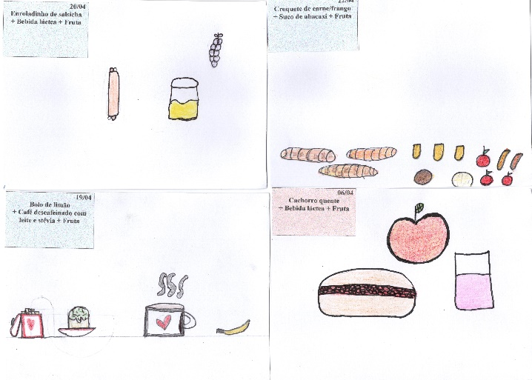 | 08/10  Pastel assado de carne  + Suco de morango (Agricultura Familiar)  + Fruta  + Sorvete | 09/10  Nega Maluca com MM  + Suco de laranja  + Fruta  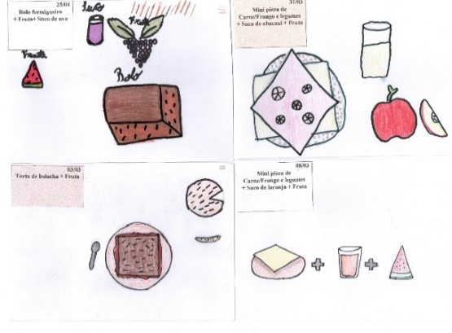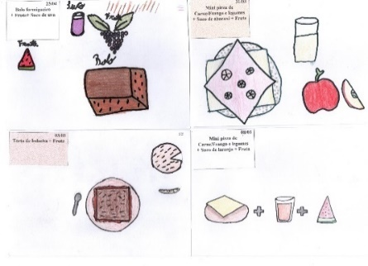 | 10/10  NOITE DO PIJAMA  Pizza  Pastel de frango  Açaí com frutas...  Founde de Morango e uva  Suco  + Fruta  + Iogurte de coco | 11/10  Pão com carne moída  + Suco de abacaxi ou manga  + Fruta
Semana 03 | 14/10  Pão de queijo  + Fruta  + Suco de uva | 15/10  Pastel assado de frango  (Agricultura Familiar)  + Suco de morango  + Fruta | 16/10  Bolo de legumes  + Suco de laranja  + Fruta | 17/10  Bolo de chocolate  + Fruta  + Iogurte de morango | 18/10  Sanduíche  + Suco de abacaxi ou manga  + Fruta
Semana 04 | 21/10  Bolo de aveia e maçã  + Fruta  + Suco de uva  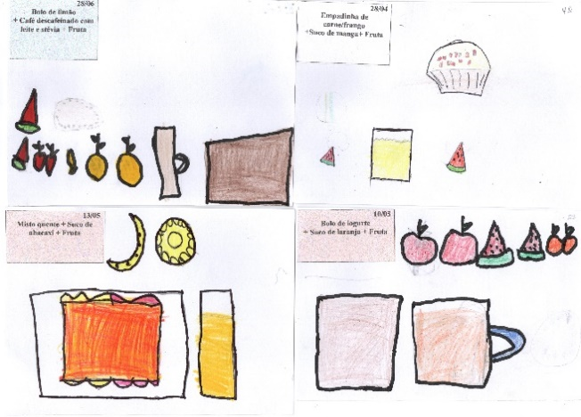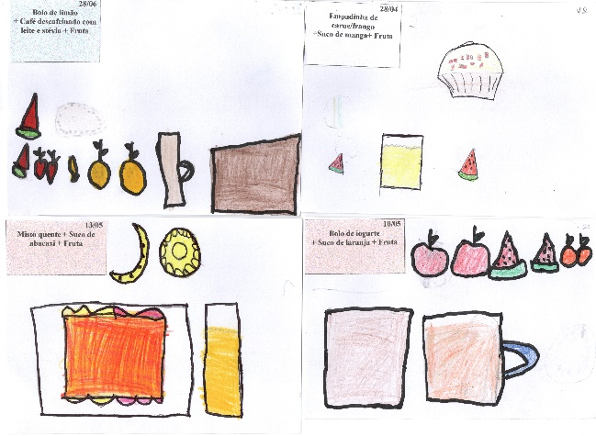 | 22/10  Pastel assado de carne  + Suco de morango (Agricultura Familiar)  + Fruta | 23/10  Cachorro quente  + Suco de laranja  + Fruta | 24/10  Biscoito de gengibre  + Palito salgado assado integral  (Agricultura Familiar)  + Fruta  + Iogurte de morango | 25/10  Mini pizza de frango e legumes  + Suco de abacaxi ou manga  + Fruta
Semana 05 | 28/10  Pão de queijo  + Fruta  + Suco de uva | 29/10  Pastel assado de frango  (Agricultura Familiar)  + Suco de morango  + Fruta | 30/10  Sanduíche  + Suco de abacaxi ou manga  + Fruta | 31/10  Bolo Arco-íris  + Fruta  + Bebida láctea de chocolate | 01/11  Canudo de cenoura e carne  + Suco de abacaxi ou manga  + Fruta
Elaborado por: Cláudia Thomé da Rosa Piasetzki – Nutricionista CRN2 11434D
Programa Nacional de Alimentação Escolar – PNAE
Prefeitura Municipal de Bozano - Secretaria de Educação
ESCOLA MUNICIPAL FUNDAMENTAL PEDRO COSTA BEBER – NOVEMBRO 2024

 | Segunda-feira | Terça-feira | Quarta-feira | Quinta-feira | Sexta-feira
Semana 01 | 28/10  Pão de queijo  + Fruta  + Suco de uva | 29/10  Pastel assado de frango  (Agricultura Familiar)  + Suco de morango  + Fruta | 30/10  Sanduíche  + Suco de abacaxi ou manga  + Fruta | 31/10  Bolo Arco-íris  + Fruta  + Bebida láctea de chocolate | 01/11  Canudo de cenoura e carne  + Suco de abacaxi ou manga  + Fruta
Semana 02 | 04/11  Bolo de limão com cobertura de musse de limão  + Suco de uva  + Fruta | 05/11  Pastel assado de carne  + Suco de morango (Agricultura Familiar)  + Fruta | 06/11  Mini pizza de Brócolis com Bacon  + Suco de laranja  + Fruta  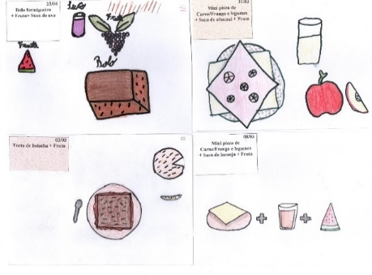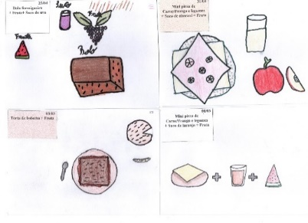 | 07/11  Biscoito de limão sem glúten  + Palito salgado integral assado  (Agricultura Familiar)  + Fruta  + Iogurte de coco | 08/11  MOSTRA PEDAGÓGICA  Cantinho Saudável  Frutas + Chá
Semana 03 | 11/11  Pão de queijo  + Fruta  + Suco de uva | 12/11  Pastel assado de frango  (Agricultura Familiar)  + Suco de morango  + Fruta | 13/11  Bolo de legumes  + Suco de laranja  + Fruta | 14/11  Bolo de laranja  + Fruta  + Iogurte de morango | 15/11  FERIADO
Semana 04 | 18/11  Bolo arco-íris  + Suco de uva  + Fruta | 19/11  Pastel assado de carne  + Suco de morango (Agricultura Familiar)  + Fruta | 20/11  DIA DA CONSCIÊNCIA NEGRA  Feijoada + Couve com farofa  + Fruta Laranja  +Suco de uva  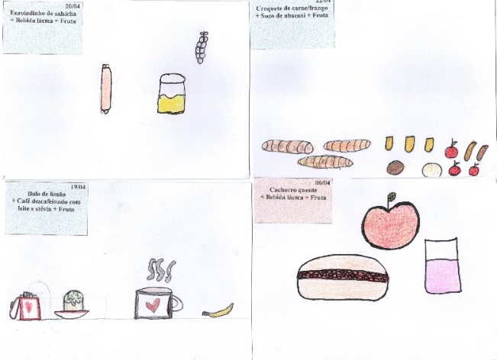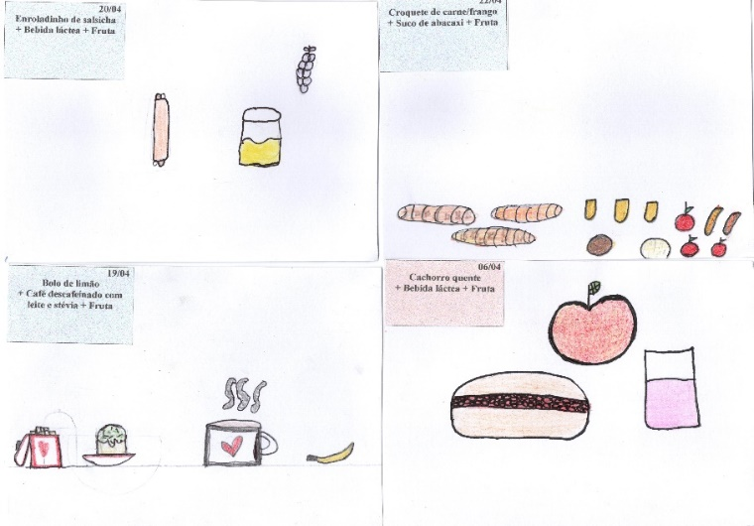 | 21/11  Bolacha de milho  + Palito salgado assado  (Agricultura Familiar)  + Fruta  + Iogurte de morango | 22/11  Mini pizza de frango e legumes  + Suco de abacaxi ou manga  + Fruta
Semana 05 | 25/11  Pão de queijo  + Fruta  + Suco de uva | 26/11  Pastel assado de frango  (Agricultura Familiar)  + Suco de morango  + Fruta | 27/11  Sanduíche  + Suco de abacaxi ou manga  + Fruta | 28/11  Bolo Arco-íris  + Fruta  + Bebida láctea de chocolate | 29/11  Canudo de cenoura e carne  + Suco de abacaxi ou manga  + Fruta
Elaborado por: Cláudia Thomé da Rosa Piasetzki – Nutricionista CRN2 11434D

Programa Nacional de Alimentação Escolar – PNAE
Prefeitura Municipal de Bozano - Secretaria de Educação
ESCOLA MUNICIPAL FUNDAMENTAL PEDRO COSTA BEBER – DEZEMBRO 2024

 | Segunda-feira | Terça-feira | Quarta-feira | Quinta-feira | Sexta-feira
Semana 01 | 02/12  Bolo de limão com cobertura de musse de limão  + Suco de uva  + Fruta | 03/12  Pastel assado de carne  + Suco de morango (Agricultura Familiar)  + Fruta | 04/12  Mini pizza de Brócolis com Bacon  + Suco de laranja  + Fruta  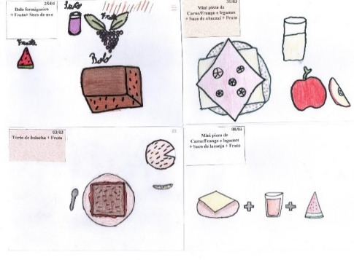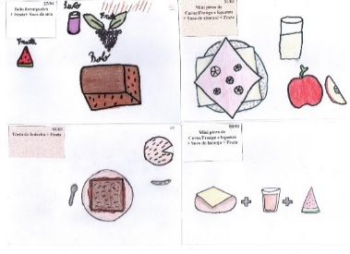 | 05/12  Biscoito de limão sem glúten  + Palito salgado integral assado  (Agricultura Familiar)  + Fruta  + Iogurte de coco | 06/12  Pão com carne moída  + Suco de abacaxi ou manga  + Fruta
Semana 02 | 09/12  Pão de queijo  + Fruta  + Suco de uva | 10/12  Pastel assado de frango  (Agricultura Familiar)  + Suco de morango  + Fruta | 11/12  Bolo de legumes  + Suco de laranja  + Fruta | 12/12  Bolo de laranja  + Fruta  + Iogurte de morango | 13/12  Sanduíche  + Suco de abacaxi ou manga  + Fruta  HAPPY HAUER (Pão + Linguiça 450)
Semana 03 | 16/12  Bolo arco-íris  + Suco de uva  + Fruta | 17/12  Pastel assado de carne  + Suco de morango (Agricultura Familiar)  + Fruta | 18/12  Cachorro quente  + Suco de laranja  + Fruta
Elaborado por: Cláudia Thomé da Rosa Piasetzki – Nutricionista CRN2 11434D

